Схема THINC

Для численного решения уравнения переноса была рассмотрена схема THINC. Данный метод описан в статье [1].

В данной работе проводится численное решение уравнения переноса с использованием схемы THINC для одномерного и двумерного случая. Также строится процесс программной реализации и исследование метода THINC для одномерного случая.

Предполагается использовать схему THINC (tangent of hyperbola for interface capturing: гиперболический тангенс для отслеживания поверхности) для численного решения уравнения переноса, представленного в следующем виде:

$$\frac{∂f}{∂t}+∇∙\left(uf\right)-f∇∙u=0$$

Где $u$– векторное поле скоростей, $f$- переносимая скалярная величина. Определим $f$ как функцию Хевисайда, принимающую значения 0 и 1:

$$f(x,t)=\left\{\begin{aligned}0, если в точке x в момент времени t нет жидкости \\ 1, если в точке x в момент времени t есть жидкость\end{aligned}\right.$$

$∇$– оператор дивергенции.

В одномерном случае данная задача рассматривается в виде:

$$\frac{∂f}{∂t}+\frac{∂}{∂x}\left(uf\right)-f\frac{∂u}{∂x}=0$$

Также мы предполагаем, что поле скоростей $u$ соленоидально, то есть $∇∙u=0$. В этом случае задача рассматривается в виде:

$$\frac{∂f}{∂t}+u\frac{∂f}{∂x}=0$$

Отрезок $\left[0;X\right]$, на котором рассматривается данное уравнение, разбивается на $cellCount$ последовательных подотрезков, длиной $∆x_{i}$ каждый. $i=1..cellCount$. Положения $x_{i-\frac{1}{2}}$, $x_{i+\frac{1}{2}}$ являются узлами данной сетки. $∆x_{i}=x_{i+\frac{1}{2}}-x_{i-\frac{1}{2}}$. Для реализации программы была выбрана равномерная сетка с подотрезками равной длины $∆x$. Зададим длину временного шага $∆t$ и построим схему THINC для вычисления значений функции

Рассмотрим ${\overline{f}}_{i}^{n}$- среднее значение функции $f$ на -ом отрезке $∆x_{i}$ на $n$-ом временном шаге:

$${\overline{f}}_{i}^{n}=\frac{1}{∆x_{i}}\int_{x_{i-\frac{1}{2}}}^{x_{i+\frac{1}{2}}}{f\left(x, t^{n}\right)dx}$$

Для аппроксимации функции $f$ на каждом $∆x_{i}$ отрезке рассчитывается функция:

$$F_{i}\left(x\right)=\frac{1}{2}(1+γ_{i} tanh⁡(β(\frac{x-x_{i-\frac{1}{2}}}{∆x_{i}}-{\tilde{x}}_{i})))$$

Где параметры $β,γ_{i}$ определяются следующим образом: $γ_{i}=sgn({\overline{f}}_{i+1}^{n}-{\overline{f}}_{i-1}^{n})$ 
.

$β$ определяет сжатие по оси X – скорость прыжка

Параметр ${\tilde{x}}_{i}$– относительное расстояние до середины прыжка $f$ от левой границы отрезка $x_{i-\frac{1}{2}}$.

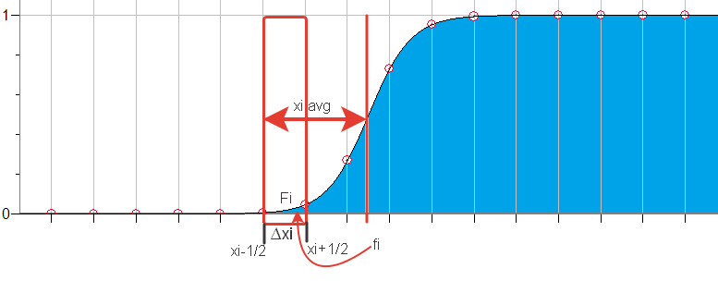

${\tilde{x}}_{i}$ определяется из интегрального уравнения:

$${\overline{f}}_{i}^{n}=\frac{1}{∆x_{i}}\int_{x_{i-\frac{1}{2}}}^{x_{i+\frac{1}{2}}}{F_{i}\left(x\right)dx}$$

Аналитическое решение данного уравнения:

$${\overline{f}}_{i}^{n}=\frac{1}{∆x_{i}}\int_{x_{i-\frac{1}{2}}}^{x_{i+\frac{1}{2}}}{\frac{1}{2}(1+γ_{i} tanh⁡(β(\frac{x-x_{i-\frac{1}{2}}}{∆x_{i}}-{\tilde{x}}_{i})))dx}$$

$$⇒{\tilde{x}}_{i}=\frac{1}{2β}log(\frac{\exp\left(\frac{β}{γ_{i}}\left(1+γ_{i}-2{\overline{f}}_{i}^{n}\right)\right)-1}{1-exp⁡(\frac{β}{γ_{i}}(1-γ_{i}-2{\overline{f}}_{i}^{n}))})$$

Численное решение уравнения переноса в одномерном случае

Рассмотрим уравнение переноса в одномерном случае и при постоянной скорости:

$$\frac{∂f}{∂t}+u\frac{∂f}{∂x}=0$$

После интегрирования данного уравнения по времени на временном шаге $[t_{n};t_{n+1}]$:

$$({\overline{f}}^{n+1}-{\overline{f}}^{n})+u\int_{t_{n}}^{t_{n+1}}{\frac{∂f}{∂x}}dt=0$$

Представим производную $\frac{∂f}{∂x}$ в виде разностной схемы первого порядка:

$$\frac{∂f}{∂x}=\frac{{\overline{f}}_{i+\frac{1}{2}}-{\overline{f}}_{i-\frac{1}{2}}}{h}$$

А интеграл $\int_{t_{n}}^{t_{n+1}}{F}dt$ в виде квадратурной формулы прямоугольников:

$$\int_{t_{n}}^{t_{n+1}}{F}dt=F^{n+\frac{1}{2}}Δt$$

После подстановки уравнение примет следующий вид:

$${\overline{f}}_{i}^{n+1}-{\overline{f}}_{i}^{n}+\frac{u}{h}({\overline{f}}_{i+\frac{1}{2}}^{n+\frac{1}{2}}-{\overline{f}}_{i-\frac{1}{2}}^{n+\frac{1}{2}})Δt=0$$

Таким образом,

$${\overline{f}}_{i}^{n+1}={\overline{f}}_{i}^{n}-\frac{uΔt}{h}({\overline{f}}_{i+\frac{1}{2}}^{n+\frac{1}{2}}-{\overline{f}}_{i-\frac{1}{2}}^{n+\frac{1}{2}})$$

Значения ${\overline{f}}^{n}$ известны на каждом временном шаге, а для интерполяции значений ${\overline{f}}_{i+\frac{1}{2}}^{n+\frac{1}{2}},{\overline{f}}_{i-\frac{1}{2}}^{n+\frac{1}{2}}$ используем схему THINC:

$${\overline{f}}_{i+\frac{1}{2}}^{n+\frac{1}{2}}= Ψ_{i}(x_{i+\frac{1}{2}}-u\frac{Δt}{2})$$

$${\overline{f}}_{i-\frac{1}{2}}^{n+\frac{1}{2}}= Ψ_{i-1}(x_{i-\frac{1}{2}}-u\frac{Δt}{2})$$

Конкретное значение функции $Ψ_{i}\left(x\right)$ зависит от выбора схемы или комбинации схем численного решения.

Исследование сходимости

Метод обладает сходимостью степени $β$  
если $∃α∈\left(0;1\right]: ∃N∈N: ∀n≥N \left|\left|x_{n}-x^{*}\right|\right|<α{\left|\left|x_{n-1}-x^{*}\right|\right|}^{β}$

Применение различных схем для численного решения уравнения переноса

**Схема Годунова**

$$Ψ_{i}\left(x\right)={\overline{f}}_{i}$$

**Схема MUSCL**

$$Ψ_{i}\left(x\right)=k_{i}x+b_{i}$$

$$k_{i}=minmod\left({\tilde{f}}_{i}^{R}, {\tilde{f}}_{i}^{L}\right)$$

$${\tilde{f}}_{i}^{R}=\frac{{\overline{f}}_{i+1}-{\overline{f}}_{i}}{h}$$

$${\tilde{f}}_{i}^{L}=\frac{{\overline{f}}_{i}-{\overline{f}}_{i-1}}{h}$$

$$minmod\left(a, b\right)=\left\{\begin{matrix}0 & , ab<0 \\ sgn\left(a\right)min⁡(\left|a\right|, \left|b\right|) & , ab≥0\end{matrix}\right.$$

$$b_{i}={\overline{f}}_{i}-k_{i}x_{i}$$

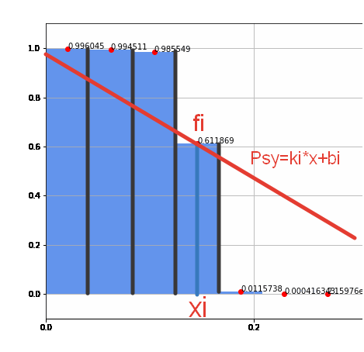

**Схема THINC + Годунов/MUSCL**

Схема THINC применяется только на тех отрезках, где выполняется условие:

$$\left\{\begin{matrix}ε<{\overline{f}}_{i}^{n}<1-ε & {\overline{f}}_{i}^{n}∈(0;1) \\ \left({\overline{f}}_{i+1}^{n}-{\overline{f}}_{i}^{n}\right)\left({\overline{f}}_{i}^{n}-{\overline{f}}_{i-1}^{n}\right)>ε & (условие мнотонности на отрезке)\end{matrix}\right.$$

, где $ε$- малая величина, $ε=1e-4$

Тогда

$$Ψ_{i}\left(x\right)={\overline{f}}_{min}+F_{i}\left(x\right){Δ\overline{f}}_{i}$$

$${\overline{f}}_{min}=min⁡({\overline{f}}_{i-1},{\overline{f}}_{i+1})$$

$${\overline{f}}_{max}=max⁡({\overline{f}}_{i-1},{\overline{f}}_{i+1})$$

$${Δ\overline{f}}_{i}={\overline{f}}_{max}-{\overline{f}}_{min}$$

Здесь $F_{i}\left(x\right)$- это функция гиперболического тангенса, аппроксимирующая f(x) на отрезке $∆x_{i}$.

В тех ячейках, где данное условие не выполняется, используется схема Годунова или MUSCL.

Программа расчета уравнения переноса в одномерном случае с использованием схемы THINC

Начальные условия – значения ${\overline{f}}_{i}^{n}$, которые аппроксимирую скалярную величину $f$ заданы в массиве $f$.

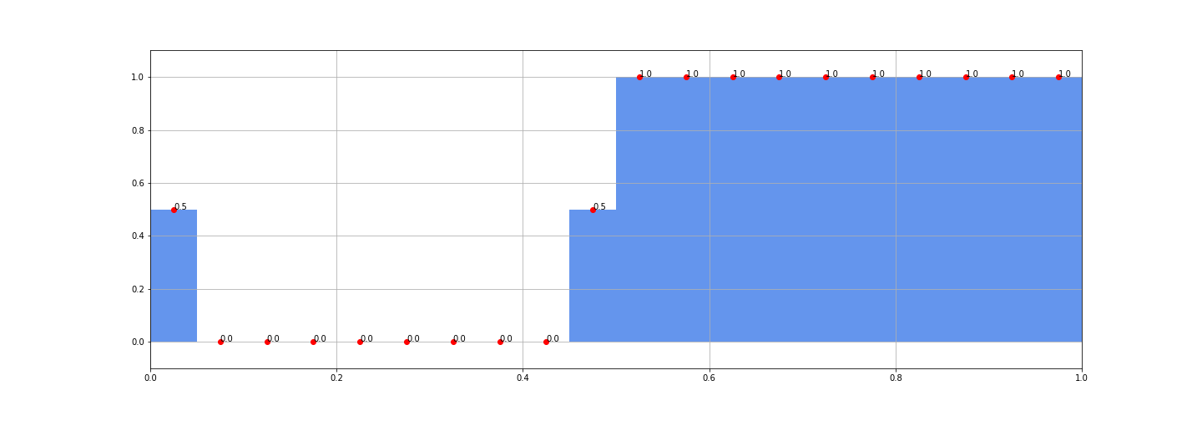

Исследуемая область построена таким образом, что отрезок $i=cellCount-1$- предыдущий для отрезка $i=0$, наоборот. То есть вся область представляет собой кольцо, и $∀i ∃ \left(i+1\right), (i-1)$.

На каждом шаге по времени происходит вычисление новых значений ${\overline{f}}_{i}^{n+1}$. Вычисления проводятся только на тех отрезках, где выполняются неравенства:

$$\left\{\begin{matrix}ε<{\overline{f}}_{i}^{n}<1-ε & {\overline{f}}_{i}^{n}∈(0;1) \\ \left({\overline{f}}_{i+1}^{n}-{\overline{f}}_{i}^{n}\right)\left({\overline{f}}_{i}^{n}-{\overline{f}}_{i-1}^{n}\right)>ε & (условие мнотонности на отрезке)\end{matrix}\right.$$

, где $ε$- малая величина, $ε=1e-4$

По значениям ${\overline{f}}_{i-1}^{n}$ и ${\overline{f}}_{i+1}^{n}$ рассчитываются значения $γ_{i}, {\overline{f}}_{min},{\overline{f}}_{max}, Δ\overline{f}$.

По значениям $β,γ_{i},{\overline{f}}_{i}^{n}$ вычисляется значение ${\tilde{x}}_{i}$, необходимое для задания функции $F_{i}\left(x\right)$.

Теперь готово все необходимое для задания функции $Ψ_{i}\left(x\right)={\overline{f}}_{min}+F_{i}\left(x\right){Δ\overline{f}}_{i}$ на отрезке $∆x_{i}$.

Для каждого следующего отрезка $∆x_{i+1}$ мы сохраняем функцию $Ψ_{i}\left(x\right)$, и используем ее в качестве $Ψ_{i-1}\left(x\right)$.

Значения ${\overline{f}}_{i}^{n+1}$ вычисляются по разностной схеме:

${\overline{f}}_{i}^{n+1}={\overline{f}}_{i}^{n}-\frac{uΔt}{h}\left({\overline{f}}_{i+\frac{1}{2}}^{n+\frac{1}{2}}-{\overline{f}}_{i-\frac{1}{2}}^{n+\frac{1}{2}}\right)$, , где ${\overline{f}}_{i+\frac{1}{2}}^{n+\frac{1}{2}}= Ψ_{i}\left(x_{i+\frac{1}{2}}-u\frac{Δt}{2}\right)$, ${\overline{f}}_{i-\frac{1}{2}}^{n+\frac{1}{2}}= Ψ_{i-1}\left(x_{i-\frac{1}{2}}-u\frac{Δt}{2}\right)$

Таким образом, мы делаем шаг по времени для всех отрезков $∆x_{i}$.

Программа на языке программирования C++ численного решения уравнения переноса в одномерном случае находится в Приложении [1].

Визуализация одномерных расчетов схемы THINC

Результаты расчетов были визуализированы с помощью программы на языке Python. Для каждого эксперимента была построена анимация, на которой каждый кадр соответствует шагу по времени.

Программа построения анимации для одномерного расчета уравнения переноса схемой THINC находится в Приложении [2].

Параметры экспериментов:

1. Число разбиений отрезка cellCount.  
   Определяет разрешение сетки и количество вычислений на каждом шаге по времени.
2. Число шагов по времени stepN.
3. Число CFL.  
   Определяет шаг по времени из условия Куранта по формуле: $CFL= \frac{u∆t}{∆x}$
4. Коэффициент $β$ определяет скорость скачка величины f.  
   Для текущих экспериментов было выбрано $β=3.5$, как наиболее сбалансированное значение для предотвращения сильного расхождения ${\overline{f}}_{i}^{n}$ при движении, и при этом сохранения «переходных» отрезков, чтобы не допустить разрыва в значениях ${\overline{f}}_{i}^{n}$.

В качестве демонстрации были выбраны несколько вариантов начальных условий, различающихся по количеству разбиений на отрезки, количеству шагов по времени и числу CFL.

**Условия 1:**

int cellCount = 20;  
int stepN = 100;  
double CFL = 0.3;

**Условия 2:**

int cellCount = 20;  
int stepN = 100;  
double CFL = 0.1;

**Условия 3:**

int cellCount = 100;  
int stepN = 100;  
double CFL = 0.3;